

**INSTITUTO TECNOLÓGICO DE AGUASCALIENTES**

**MATERIA:**

Programación Web

**Alumno**

César Adrián Haro Rojas

**Número de control**

17151245

**Nombre de trabajo**

Proyecto

AGUASCALIENTES, AGS.

06/03/2020

Nombre de la página: Arknights

Descripción: Página de recopilación de información de un juego móvil.

Definición de la audiencia de la forma más segmentada posible

* Sexo: Ambos
* Rango de edad: 13 a 30
* Nacionalidades: Mundial
* Dispositivos desde los que navegan: Computador o Móvil
* Navegador más usado: Chrome
* Otras observaciones:

Establecer el objetivo principal (vender, publicitar, dar a conocer, etc)

* Página sin fines de lucro y mero fin informativo. Dar información de la historia como del gameplay del juego para los nuevos y viejos jugadores.

Establecer 2-3 Objetivos secundarios (dar prioridades, por ejemplo en el ITA la principal es para los no ingresados, la 2da para darle atención a los ya inscritos).

1. Jugadores nuevos en celular y decidieron empezar con éste.
2. Jugadores que ya conocen el juego con anterioridad de servidores más antiguos.

**Diseño**

* Logotipo
* Definir paleta de colores
* Elementos y áreas visuales
* Animaciones
* Crear layout para diferentes dispositivos (responsivo)

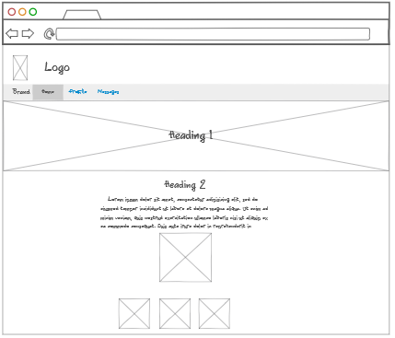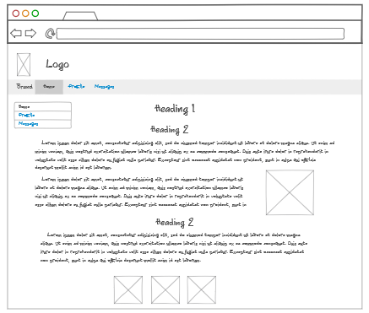

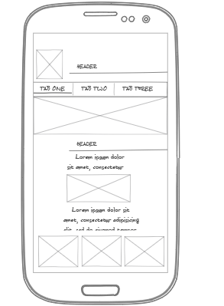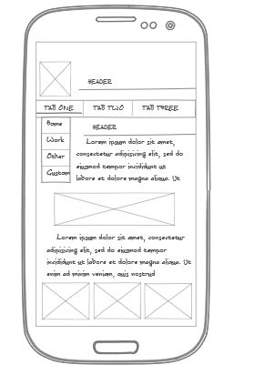

Para la barra de navegación:

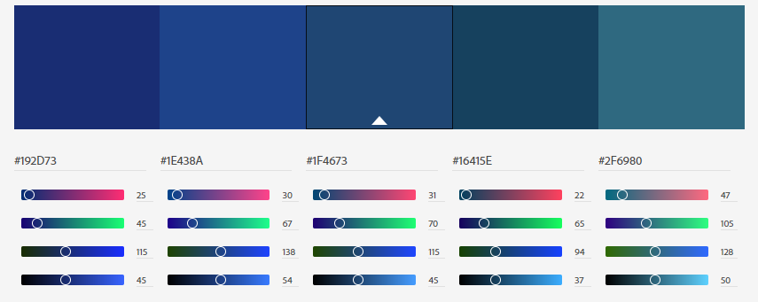

Para la estructura en general:

#000

#fff

**Screenshots del sitio web**

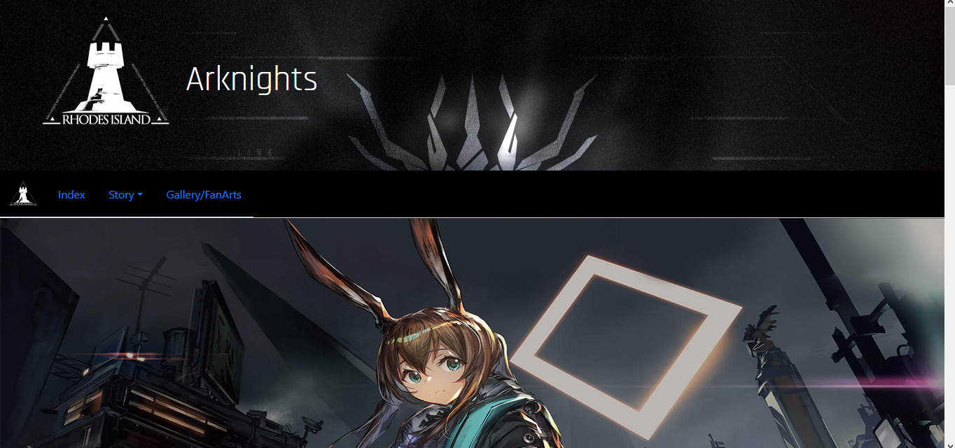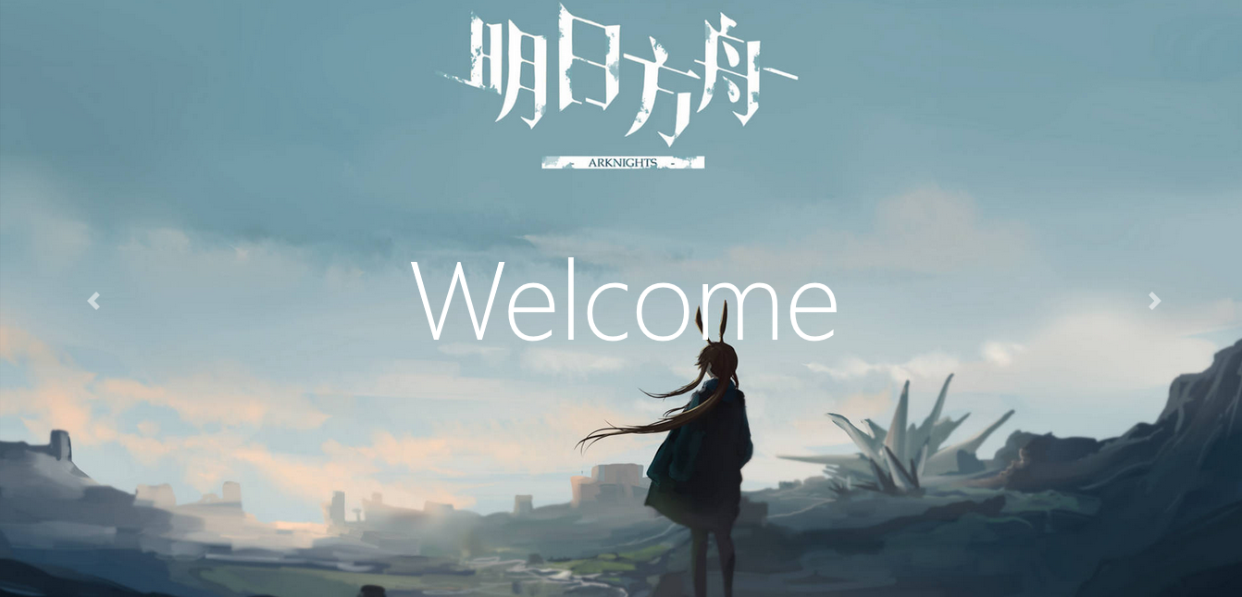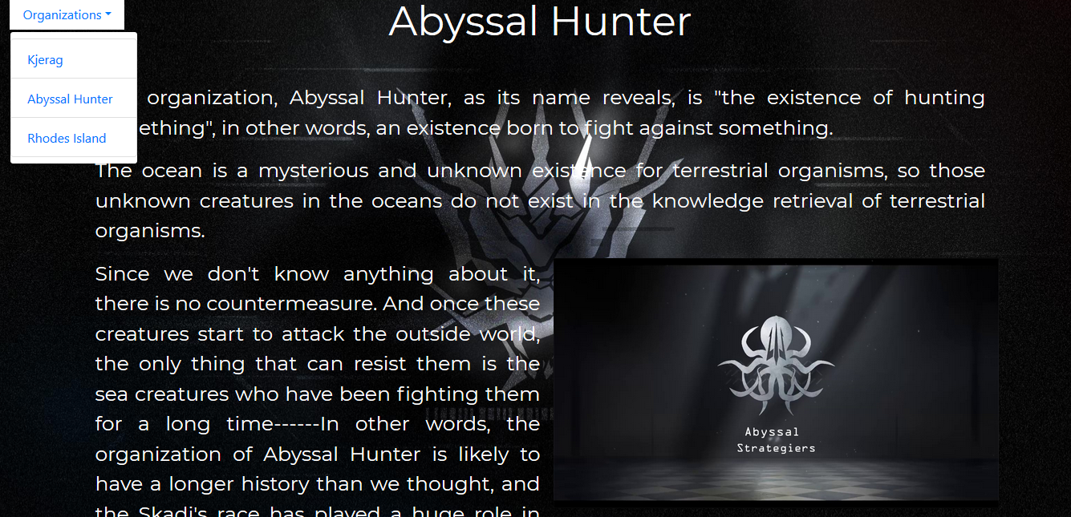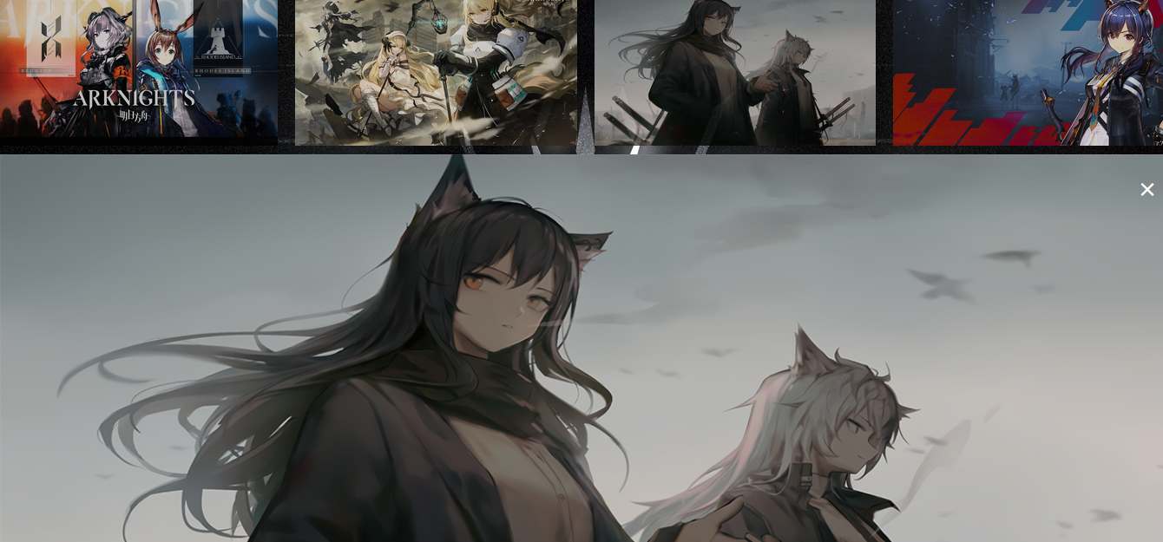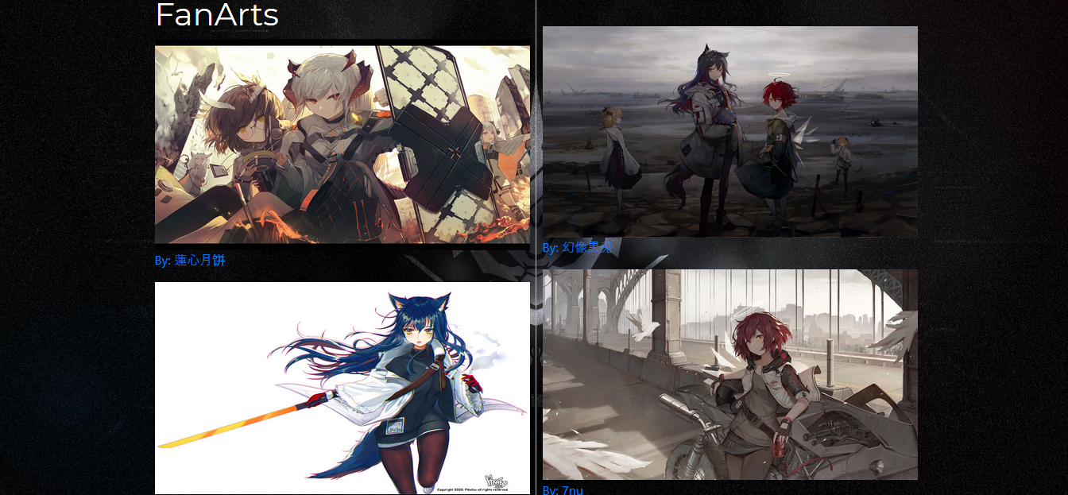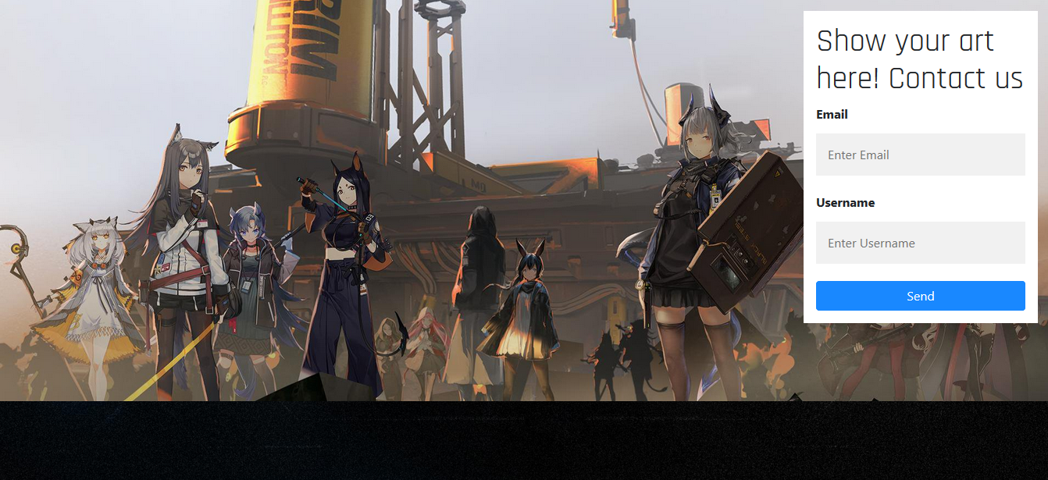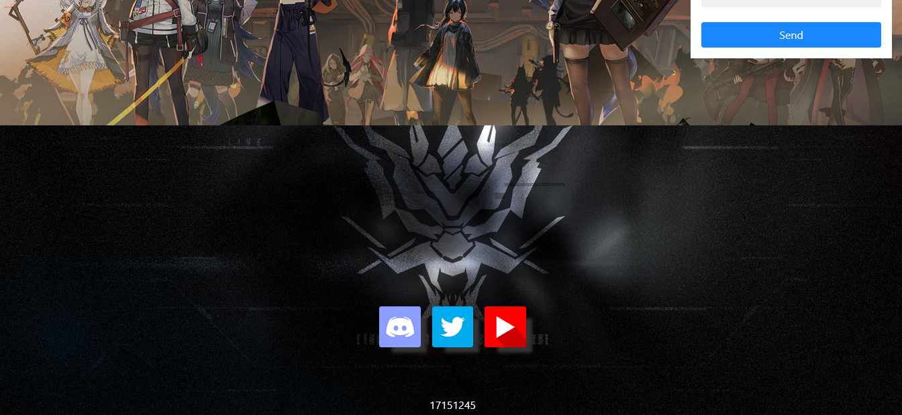

**Evidencia de entrega en github**

